**NEXT POINT BR.**

**HOPTECH** **® - *Your hope is our hope***

**Manual de Instalação e Manejo da Ferramenta HOPTECH® de Monitoramento de Luz para cultivo de Lúpulo.**

Sumário

1. INTRODUÇÃO......................................................................................................................................03

2. DESCRIÇÃO DO PRODUTO.........................................................................................................03

3. INSTALAÇÃO........................................................................................................................................03

6. FUNCIONALIDADE.......................................................................................................................... 07

6. MANUTENÇÃO.................................................................................................................................. 07

7. SEGURANÇA....................................................................................................................................... 08

9. INFORMAÇÕES DE SUPORTE.................................................................................................. 09

**1. Introdução**

Olá, técnico! O monitoramento de luz desempenha um papel fundamental no cultivo de lúpulo, permitindo aos produtores obter informações valiosas sobre as condições de plantio no que se refere à incidência solar para, consequentemente, ajustar as práticas de manejo.

Este **manual** foi desenvolvido para fornecer uma visão detalhada da ferramenta IoT HOPTECH**®**, descrevendo seus recursos, instruções de instalação, configuração, operação, manutenção e medidas de segurança.

Ao utilizar nossos sensores, os produtores poderão otimizar o crescimento e a qualidade do lúpulo, melhorando assim seus rendimentos e lucratividade!

**2. Descrição do Produto**

Nesta seção, apresentaremos uma **descrição detalhada** dos sensores de luz utilizados em nossa solução (sensores LDR-5), incluindo suas características físicas e capacidades de medição. Também forneceremos uma lista dos componentes incluídos no pacote, para que você possa verificar se todos os itens estão presentes.

* **Placa arduino**
* **Cabo USB**
* **Placa Protoboard**
* **Jumper**
* **Resistor R1**
* **GND**

**3. Instalação**

Nesta seção, você encontrará as **instruções** passo a passo para montar e instalar os sensores da HOPTECH**®**. Nesse ponto, recomendaremos o posicionamento adequado dos sensores nas plantações de lúpulo, considerando fatores como incidência de luz solar e proteção contra danos.

**1º Passo;**

Primeiramente, você terá que gravar o código em C++ através da IDE do Arduino onde você pode instalar em sua máquina pelo link:

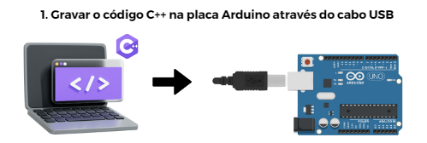https://docs.arduino.cc/software/ide-v1/tutorials/Windows

O código a ser gravado no Arduino será:

int ldr_pin = A0, leitura_ldr = 0;

void setup () {

Serial.begin(9600);

}

void loop () {

leitura_ldr = analogRead(ldr_pin);

float varCalculoLumen = (1670 + leitura_ldr) / 3.35;

float leitura1 = varCalculoLumen * 1;

float leitura2 = varCalculoLumen * 0.9;

float leitura3 = varCalculoLumen * 0.6;

float leitura4 = varCalculoLumen * 0.3;

float leitura5 = varCalculoLumen * 1.2;

Serial.print(leitura1);

Serial.print(";");

Serial.print(leitura2);

Serial.print(";");

Serial.print(leitura3);

Serial.print(";");

Serial.print(leitura4);

Serial.print(";");

Serial.print(leitura5); Serial.println(";");

delay (2000);}

**2º Passo:**

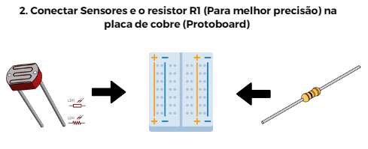

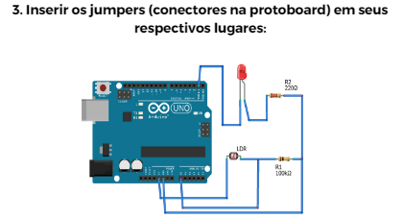**3º Passo:**

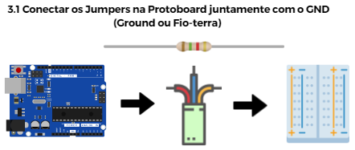**3.1 – Passo:**

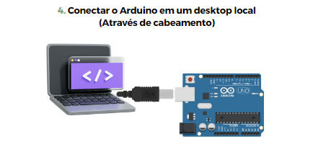**4º – Passo:**

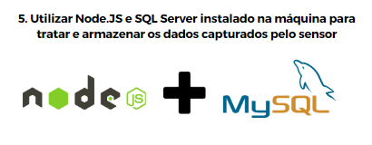**5º Passo:**

**Links para a instalação:**

**Node.js:** <https://nodejs.org/pt-br/download/package-manager>

**MySql Server:** <https://dev.mysql.com/downloads/installer/>

**E pronto! Agora você conseguirá visualizar as Dashboards!**

**Para mais informações:** (11) 4123-4567

**4. Funcionalidade**

As principais funcionalidades dos sensores de monitorização de luz incluem:

Controle de iluminação: os sensores de luz podem ser utilizados em sistemas de iluminação para ajustar a intensidade das luzes de acordo com a quantidade de luz natural disponível em um ambiente, economizando energia;

Fotometria: os sensores de luz podem ser utilizados em fotômetros para medir a intensidade luminosa em determinado ponto, permitindo análises quantitativas;

Sistemas de alarme: os sensores de luz podem ser utilizados em sistemas de alarme para detectar a presença de uma fonte de luz, com o objetivo de identificar possíveis invasões em um ambiente.

**5. Manutenção**

Em caso de manutenção, o cliente deverá nos contatar via suporte HopTech.

**6. Segurança**

Nesta seção, destacaremos as **precauções** que devem ser seguidas durante a instalação, operação e manutenção dos sensores. Também forneceremos recomendações para lidar com possíveis riscos associados aos sensores e como minimizá-los.

**ADICIONAR:**

• Prevenção de danos aos sensores causados por eventos climáticos extremos.

Esperamos que este manual seja uma ferramenta útil para tirar o máximo proveito da solução HOPTECH**®**. Aproveite e beneficie-se dessa revolução digital!

**#SEJAUMHOPPER!**

**SEÇÃO DE CONTATOS:**

Para contatar a HopTech você pode:

Entrar em contato via telefone:(11) 4123-4567;

Via email: [atendimentohoptech@gmail.com](mailto:atendimentohoptech@gmail.com);

Ou através do nosso sistema há uma sessão para contatar o suporte HopTech.